第21期

安宁市卫生健康局办公室编 2019年6月28日
安宁市卫健系统召开干部大会
6月26日,安宁市卫健局党委组织在云南昆钢医院门诊楼五楼会议室召开干部大会。会议由市卫健局领导班子成员，市纪委驻卫健局纪检组，卫健系统100余名党员代表参加了会议。卫健局党委副书记蔡永安主持会议。
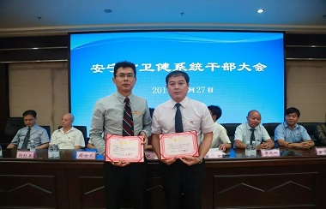
会上,市卫健局党委副书记蔡永安同志宣读了任职通知,经过前期竞聘测评、组织考察、相关部门审核，市卫健局党委正式任命叶林同志为云南昆钢医院副院长，赵书华同志为安宁市人民医院副院长。安宁市医共体总院长宋超同志为两位副院长颁发了聘书。
会上,两位新任副院长作了表态发言。他们表示坚决拥护市卫健局决定,服从组织安排，进一步加强个人政治素养和医院管理能力的学习，认真履行职责,尽快适应新岗位、新角色，协助院长开展医院管理，做好分管工作，当好参谋和助手，清正廉洁，团结协作,与班子同志努力建设医院工作新局面。
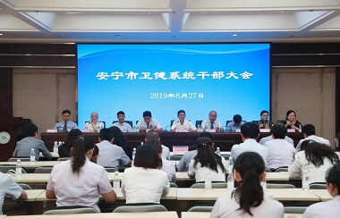
市卫健局党委副书记蔡永安同志代表党委书记、局长苏伟对新任职人员提出了三点意见：一是加强学习锻炼，把这次职位、职务的变动作为新考验，作为工作的新起点和前进的动力，担好责任，履行好岗位职责；二是团结干事，班子成员之间要坦诚相待、精诚协作，加强沟通协调，医院职工要支持班子的工作；三是讲廉洁作表率，以身作则，带头示范，带头讲政治，守纪律，讲规矩，树立政治意识、大局意识、核心意识、看齐意识。同时，希望医院领导班子要充分发挥带头作用，凝聚人心，统一思想，团结带领医院干部职工，不断推动医院发展，推进医共体建设和健康事业的发展，促进卫生健康事业健康发展。

